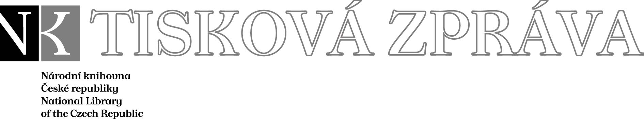
1. 11. 2006

Více najdete na www.nkp.cz a www.klementinum.cz <Pro novináře>

Moji Pražané mě uctívají:
Mozartův kult v Praze první poloviny 19. století
a
Mozartův Památník v Klementinu
(Zrcadlová kaple Klementina / 2. – 26. listopadu 2006)

Výstavu Moji Pražané mě uctívají připravila Národní knihovna ČR v rámci projektu Mozart Praha 2006, který oslavuje 250. výročí narození W. A. Mozarta. Expozice, která je instalovaná v Zrcadlové kapli Klementina, se dotýká vzniku mozartovského kultu a provozování Mozartových děl v 1. polovině 19. století a prezentuje i Mozartův Památník jako jedinečný dobový soubor partitur, libret a dalších dokumentů. „Cílem naší výstavy bylo představit nejen tuto jedinečnou sbírku, ale také dobu, lidi a myšlenky, které ji pomohly vytvořit,“ zdůrazňují autoři mozartovské expozice. „Rádi bychom alespoň ve zkratce naznačili mnohotvárnost mozartovského kultu v první polovině 19. století, jeho zvláštní postavení v dvojjazyčné české kultuře, oblibu a způsoby osvojování si Mozartova díla, včetně některých problematických stránek. Naše putování symbolicky končíme rokem 1856, tedy při stoletých oslavách Mozartova narození, kdy mozartovský kult dosáhl navenek vrcholu, ale v české hudbě hrály rozhodující roli už zcela jiné inspirace.“

Ve čtrnácti vitrínách jsou shromážděny desítky hudebních partitur, knihy, plakáty, dopisy, portréty významných osobností, litografie, fotografie, faksimile, noviny a časopisy. Převážná část exponátů pochází z fondů Národní knihovny, kde je uložen i Mozartův Památník, který byl po skladatelově smrti založen v Praze jako vůbec první sbírka na světě dokumentující Mozartovo dílo. Mezi desítkami vystavených exemplářů jsou například plakáty na představení oper Kouzelná flétna a La clemenza di Tito, jež se hrály ve Stavovském divadle v roce 1794, korespondence mezi W. A. Mozartem a jeho otcem Leopoldem, původní italské libreto opery La clemenza di Tito vydané u příležitosti slavnostní premiéry v Praze nebo autograf klavírní skladby Allegretto per il Cembalo, jejímž autorem byl Mozartův syn - Franz Xaver Wolfgang Mozart. Návštěvníci rovněž mají přímo v Zrcadlové kapli k dispozici dva počítače, z nichž jsou dostupné vybrané internetové stránky Mozartovi věnované. Kromě fondů Národní knihovny ČR zapůjčily na výstavu sbírkové exponáty i další instituce: České muzeum hudby, Pražská konzervatoř, Muzeum hl. m. Prahy a Královská kanonie premonstrátů na Strahově.

Výstava je rozdělena do sedmi částí. Vznik Mozartova Památníku se zabývá okolnostmi založení této sbírky u příležitosti pražských oslav padesátiletého výročí prvního uvedení Dona Giovanniho. Mozartův Památník v kostce pak nechává nahlédnout do mozartovského fondu uloženého v Klementinu a oddíl Pražské skladby připomíná tři Mozartovy návštěvy Prahy, během kterých vznikly umělecky jedinečné skladby. Sekce nazvaná V divadle i na kůru zase dokumentuje různé podoby mozartovské úcty v průběhu několika desetiletí na pražských divadelních i koncertních podiích, chrámových kůrech, v ulicích i domácnostech. O tom, že se mozartovská úcta zdaleka netýkala jen provozování jeho hudebních děl, svědčí část nazvaná Další podoby Mozartova kultu. Historické ohlédnutí je ukončeno v části 1856 – mezník v tradici, zatímco závěrečný oddíl výstavy Mozartův Památník a Klementinum dnes připomíná, že mozartovská tradice v Klementinu není pouze nostalgickým vzpomínáním na slavnou minulost. Mozart totiž tvoří jednu z priorit sbírkotvorné strategie hudebního oddělení Národní knihovny ČR, které se na mezinárodním mozartovském výzkumu rovněž podílí.

Návštěvníci výstavy Moji Pražané mě uctívají navíc mohou ocenit i krásu Zrcadlové kaple, která není součástí běžných prohlídek. Původně kaple Zvěstování Panně Marii vděčí za svůj současný název neobvykle početnému využití zrcadel při výzdobě stěn i klenby. Postavena byla v letech 1722−1726 a její autorství se připisuje Františku Maxmiliánu Kaňkovi nebo Kiliánu Ignáci Dientzenhoferovi. Nástropní freska od Jana Hiebla byla inspirována modlitbou Ave Maria a k životu Panny Marie se tématicky vážou i obrazy Václava Vavřince Reinera. K unikátnímu vybavení patří rovněž dvojice barokních varhan, které pocházejí z mistrovských dílen 18. století. Díky neobyčejnému interiéru, pro nějž stavitelé zvolili působivou kombinaci mramoru, zrcadel, zlacené štukové výzdoby, fresek a obrazů, patří Zrcadlová kaple k největším skvostům Klementina.

K výstavě Moji Pražané mě uctívají vydává Národní knihovna stejnojmennou publikaci v češtině a angličtině, která je vybavena bohatou obrazovou dokumentací. Její součástí je i studie od Marka Niubò, jež se zabývá tématem provozování a šíření Mozartova díla v Praze v první polovině 19. století. U příležitosti oslav 250. výročí narození Wolfganga Amadea Mozarta navíc vycházejí – jako první tituly v nově založené ediční řadě Paměť Klementina – dvě faksimile, které čerpají právě z fondu Mozartova Památníku. Jde o libreto opery La clemenza di Tito a partituru klavírní skladby Allegretto per il Cembalo, kterou napsal skladatelův syn Franz Xaver Wolfgang Mozart.

Autoři scénáře: Marc Niubò, Václav Kapsa, Zuzana Petrášková
Produkce: Zuzana Hochmalová
Realizace: Oddělení výstav NK ČR
Příprava exponátů: Restaurátorské oddělení NK ČR

Výstava je pořádána za podpory Ministerstva kultury ČR v rámci projektu Mozart Praha 2006.
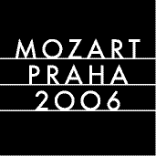

Partneři Národní knihovny ČR:

Generální partner


Mediální partneři
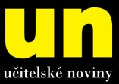

Moji Pražané mě uctívají (2. – 26. listopadu 2006)
Zrcadlová kaple Klementina, úterý-neděle 10:00 - 18:00 hod.
vstupné 50,- Kč, zlevněné vstupné 30,- Kč (studenti, důchodci, děti 10 – 15 let) skupiny 10 a více osob 30,- Kč, děti do 10 let vstup zdarma

Národní knihovna České republiky, Klementinum 190, 110 00 Praha 1, tel./fax: +420 221 663 277
e-mail: public.ur@nkp.cz
www.nkp.cz • www.klementinum.cz

